Corola beheerst kamphuis “Ahoy”
Sinds het Corola regiem van kracht is, zijn er in het kamphuis geen gasten meer. De eerste weken van de crisis hadden we nog de hoop dat dit van korte duur zou zijn, maar nu denken we daar wat genuanceerder over. Vanaf 15 maart hebben we normaal hoogseizoen. In de periode van 15 maart t/m 31 Oktober, zijn we voor 85% bezet. Dit jaar gaan we de inkomsten over die periode mislopen. Ondanks de lage prijs die we kunnen berekenen, moet er toch geld binnenkomen om de normale kosten en de belastingen en verzekeringen te betalen. We hadden wat gespaard om de verbeteringen aan ons kamphuis te kunnen doen. Voorlopig hebben we dat opgeschort, als de Corona voortwoekert, hebben we het ook helemaal niet meer nodig.
Protocol Het zou kunnen zijn dat we vanaf 1 Juli weeg gasten mogen ontvangen. Staan blijft echter dan de 1.50 m regel die het ontvangen van de grote groepen gasten niet mogelijk maakt. Om dit op te vangen werken we aan een protocol om het ontvangen van kleinere groepen mogelijk te houden.
De groepen mogen in gebouw a met maximaal 40 13+ jongens en/of meisjes komen. In gebouw b zijn dat er 20. Voor de jongeren gelden de oude regels.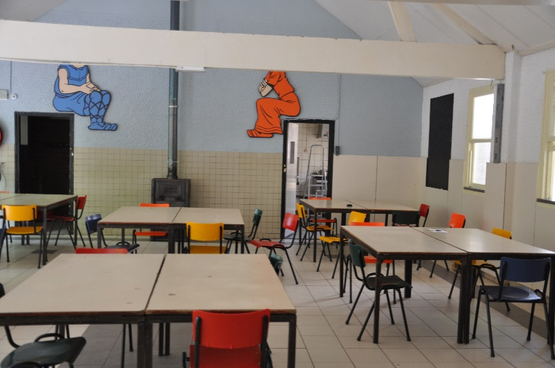
In de slaapkamers moet ook een deel van de bedden vrij blijven. De gasten moeten zich aan de voorgeschreven routing houden. De prijzen zullen tijdelijk worden aangepast aan de verschraalde opties. We verwachten dat de huidige situatie voorlopig aanhoudt. Wij gaan er daarom vanuit dat dit het kamphuis wordt waarmee u het zal moeten doen.
Wij hopen zoveel vertrouwen van al onze trouwe gasten te mogen hebben, zodat we toch nog kunnen voortbestaan.

